DaisyFamily: Вход опекуна в систему с использованием имени пользователя и пароля
Опекун также может войти в DaisyFamily, используя имя пользователя и пароль, при этом нет необходимости каждый раз использовать надежную аутентификацию при входе в систему.

Какое мое имя пользователя в DaisyFamily?
- Имя пользователя обычно такое: имя.фамилия
- Если вы не знаете своё имя пользователя или имя пользователя в формате имя.фамилия не действует, вы можете проверить своё имя пользователя следующим образом:
  - Войдите через браузер в систему paimio.daisyfamily.fi
    - Войдите с использованием надежной аутентификации
    - Имя пользователя отображается в верхнем левом углу под вашим именем и фамилией
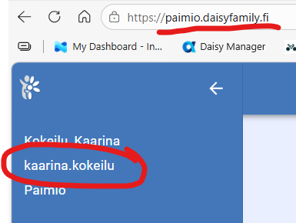
ИЛИ
  - Войдите в систему через приложение
    - Войдите с использованием надежной аутентификации
    - Кликните на три чёрточки
    - Ваше имя пользователя отображается в верхнем левом углу под вашим именем и фамилией
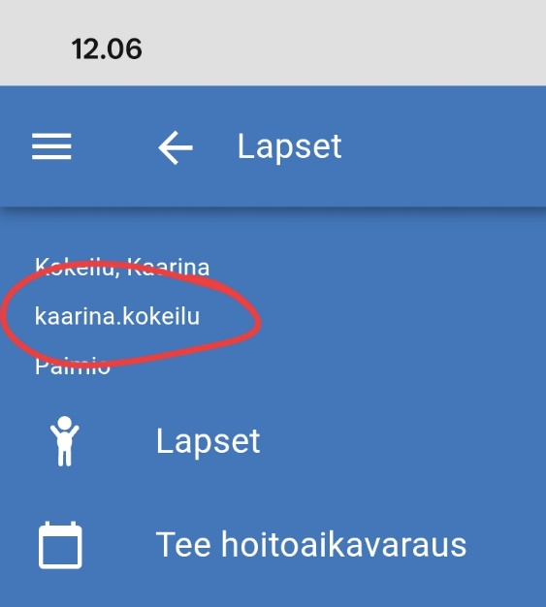

Какой мой пароль для DaisyFamily?
- Если вы не помните или не знаете свой пароль, но в вашем распоряжении есть надежная аутентификация:
  - Войдите в DaisyFamily с использованием надежной аутентификации
  - Кликните "Настройки"/"Asetukset"
  - Кликните "Пароль"/"Salasana"
  - Введите в соответствии с инструкциями новый пароль в обе строки
  - Нажмите на зеленую иконку сохранения
- Если вы не помните или не знаете свой пароль и в вашем распоряжении нет надежной аутентификации, свяжитесь со службой поддержки helpdesk@paimio.fi

